Séquence : Angles

I] Connaître et utiliser la notion d’angle

Définition
La partie de la droite (AB) délimitée par le point A et contenant B est appellée la demi-droite d’origine A et passant par B.
Cette demi-droite est notée [AB).

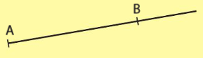
Définitions
Deux demi-droites de même origine forment un angle.
L’origine commune de ces demi-droites est appelée le sommet de l’angle.
Les deux demi-droites sont appelées les côtés de l’angle.

Exemple
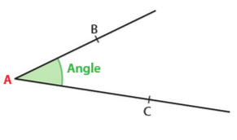
On note ou . Pas !
Le point A est le sommet de l’angle.
Les demi-droites [AB) et [AC) sont les côtés de l’angle.

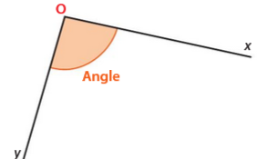
On note l’angle ci-contre ou .
Le point O est le sommet de l’angle.
Les demi-droites [Ox) et [Oy) sont les côtés de l’angle.

Remarques
Sur une figure, on code les angles par de petits arcs de cercle qui ont pour centre le sommet de l’angle.
Dans la notation d’un angle, le sommet est toujours la lettre centrale.

Méthode
Pour comparer deux angles, on compare leurs « ouvertures » : plus l’ouverture est grande, plus l’angle est grand.

Exemple

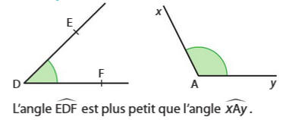
II] Mesurer un angle

Méthode
Pour trouver la mesure d’un angle, on utilise un rapporteur.
L’unité de mesures des angles est le degré, noté °.
